…………………………………………………………. LİSESİ COĞRAFYA 11 DERS PLANI
BÖLÜM I
Dersin adı | Seçmeli Coğrafya | TARİH | 20-24/02/2023
Sınıf | 11 | SÜRE | 80+80 dk
Öğrenme alanı | B) Beşeri Sistemler
Konu | TÜRKİYE’DE SANAYİ
BÖLÜM II
Hedef ve Davranışlar Kazanımlar | 11.2.19. Türkiye'de sanayi sektörünün özelliklerini açıklar.
Coğrafi Beceriler | Harita becerisi
Güvenlik Önlemleri (Varsa): | ---
Öğretme-Öğrenme-Yöntem ve Teknikleri | Türkiye'de sanayiyi etkileyen faktörlere yer verilir.  Türkiye’de sanayi sektörünün dağılışına yer verilir.
Kullanılan Eğitim Teknolojileri-Araç, Gereçler ve Kaynakça  * Öğretmen  * Öğrenci | Ders kitabı ve yardımcı kitaplar, Etkileşimli tahta, EBA Ders materyalleri, bilgisayar, animasyon ve videolar, haritalar, yeryüzüne ait uydu görüntüleri, grafik, resim ve şekiller.
Öğretme-Öğrenme Etkinlikleri
TÜRKİYE’DE SANAYİ

Sanayi, farklı ham maddelerin ve yarı işlenmiş ürünlerin fabrikalarda işlenerek kullanılabilir (imal edilmiş) hâle getirilmesi faaliyetidir. Sanayileşmiş ülkelerde birçok sanayi tesisi yer alır ve çalışma çağındaki nüfusun (15-64 yaş grubu nüfus) önemli bir bölümü (örneğin %30’dan fazlası) bu sektörde çalışır. Türkiye’de sanayi faaliyetlerinin dağılışını etkileyen başlıca faktörler; ham madde, enerji kaynakları, sermaye, iş gücü, ulaşım ve pazardır.

Sanayileşme için gerekli olan temel faktörlerden biri ham madde teminidir. Tarım ürünleri, hayvansal ürünler, su ürünleri, ormanlar ve madenler başlıca ham madde kaynaklarıdır. Modern sanayide ham maddeye duyulan ihtiyacın fazla olmasının yanı sıra bazı ham maddelerin çabuk bozulabilir olması, sanayi tesislerinin ham madde kaynaklarına yakın yerlerde kurulmasını zorunlu kılmaktadır.

Modern sanayinin makinelere dayalı olması, sanayi tesislerinde enerji tüketimini artırmaktadır. Sanayi kollarının enerji istekleri birbirinden farklıdır. Demir-çelik sanayisinde ısı elde etmek için kullanılan enerji, birçok sanayi kolunda makineleri çalıştırmak için elektrik enerjisi olarak kullanılır. Türkiye’de taş kömüründen sağlanan ısı enerjisi, demir-çeliğe dayalı sanayi tesislerini de taş kömürüne yakın yerlere çekmektedir. Günümüzde elektrik enerjisinin çok uzaklara kadar iletilebilmesi, enerji faktörünün sanayi tesislerinin dağılışına olan etkisini azaltmıştır.

Sermaye; sanayi tesislerinin kuruluşu, üretime hizmet eden araç gereçlerin alımı, ham madde satın alınması ve çalışanlara ait ücretlerin ödenmesi için gerekli olan birikime denir. Türkiye'de sanayi faaliyetleri, özel sektör ve yabancı ağırlıklı sermaye ile yürütülmektedir.

Sanayide vasıflı ve vasıfsız olmak üzere çalışan iki çeşit iş gücü bulunmaktadır. Sanayideki otomasyon sistemlerinin gelişmesi nitelikli iş gücüne duyulan ihtiyacı artırmaktadır. Türkiye, vasıflı ve vasıfsız iş gücü açısından önemli bir potansiyele sahiptir.

Sanayi tesislerinin kuruluşu ulaşım olanaklarıyla yakından ilgilidir. Ham maddenin sanayi tesisine getirilmesi ve mamul maddenin pazara ulaştırılabilmesi ulaşımın kolay, hızlı, güvenli ve düzenli olmasına bağlıdır. Sanayinin gelişmesinde özellikle demir yolu ve deniz yolu ulaşımı etkilidir. Türkiye'de sanayinin özellikle batı ile kıyı kesimlerde yoğunlaşmasının önemli sebeplerinden biri de elverişli ulaşım imkânlarıdır.

Gıda sanayisi; tarımsal ham maddeyi işleyen, hazırlayan, muhafaza eden ve ambalajlayan bir sanayi dalıdır. Türkiye’de gıda sanayisi, genellikle ham maddeye bağlı olarak tarımsal üretimin yapıldığı alanlarda ya da pazar koşullarına bağlı olarak büyük şehirlerde yoğunlaşmaktadır. Unlu mamuller sanayisi ham madde olarak tahılları işlemektedir. Bu sanayi tesislerinde un, ekmek, bisküvi ve makarna gibi mamul maddeler üretilir. Ülke genelinde görülen un ve unlu gıda sanayi tesisleri özellikle Orta Anadolu’da yoğunlaşmaktadır.

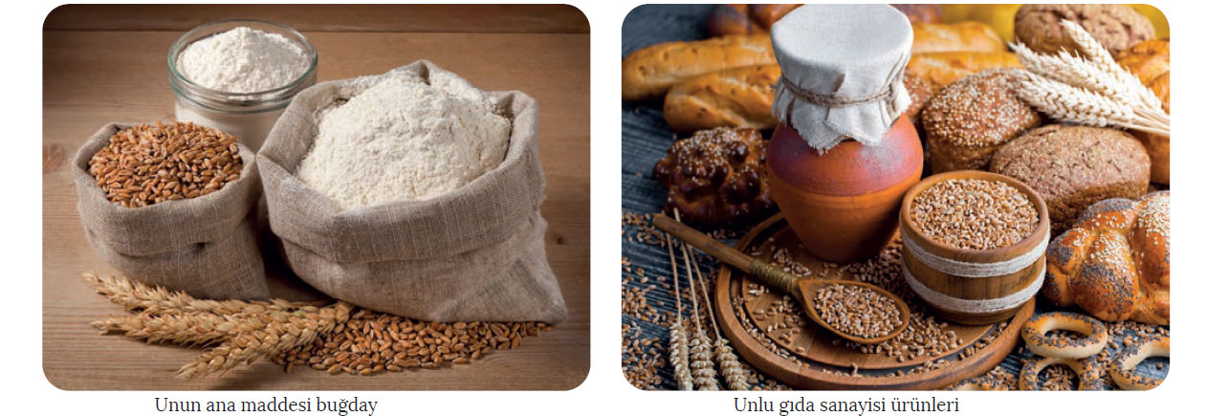

Türkiye'de şeker sanayisine dönük faaliyet, 1926 yılında Alpullu (Kırklareli) Şeker Fabrikası'nın kurulmasıyla başlamıştır. Şeker pancarı tarımının yoğunlaştığı iç bölgelerde bugün özel ve kamuya ait 33 adet şeker fabrikası bulunmaktadır. Türkiye'de 2019 yılında yaklaşık 2,49 milyon ton şeker üretimi gerçekleşmiştir.

Et ve et ürünleri sanayisi, 1952 yılında Et ve Balık Kurumunun kurulması ile başlamıştır. Bugün ilgili sektörde yürütülen faaliyetler çerçevesinde et ve et ürünlerini işleyen et kombinalarının ülke geneline yayıldığını görmek mümkündür. Türkiye'nin 2019 yılı süt üretimi, TÜİK verilerine göre yaklaşık 23 milyon ton olarak gerçekleşmiştir. Bu üretimde Konya, İzmir, Erzurum, Balıkesir ve Kars ön plana çıkan iller olarak dikkat çekmektedir. Tavuk eti işleyen tesisler büyükşehirlerin çevresinde toplanırken su ürünleri işleyen tesislerin başlıcaları Çanakkale, Trabzon ve İzmir illerinde yer almaktadır.
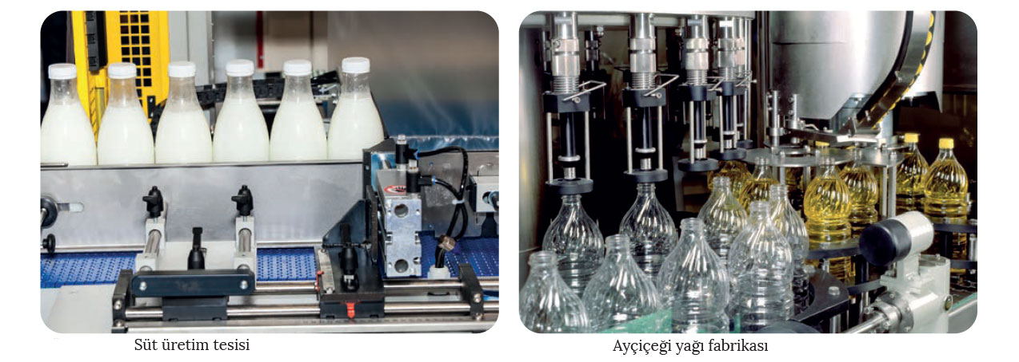
Ayçiçeği, zeytin, mısır ve soya; yağ elde edilen başlıca tarım ürünleridir. Bitkisel yağ fabrikalarının dağılışına bakıldığında ham maddeye yakınlığın ön planda olduğu görülmektedir. Ayçiçeği yağı fabrikaları Edirne ve Tekirdağ'da; zeytinyağı fabrikaları Edremit, Ayvalık ve Gemlik'te, mısır ve soya yağı fabrikaları Adana’da yaygındır. Ayrıca Adana, İzmir ve İstanbul’da margarin yağı üreten tesisler bulunmaktadır. Sebze ve meyve üretiminin yaygın olduğu Akdeniz ve Ege kıyıları ile büyük şehirlerin çevresinde konserve ve meyve suyu sanayisi gelişmiştir. Türkiye’de çay sanayisi, çay tarımının yapıldığı Doğu Karadeniz kıyı kuşağında özellikle Rize çevresinde gelişmiştir.
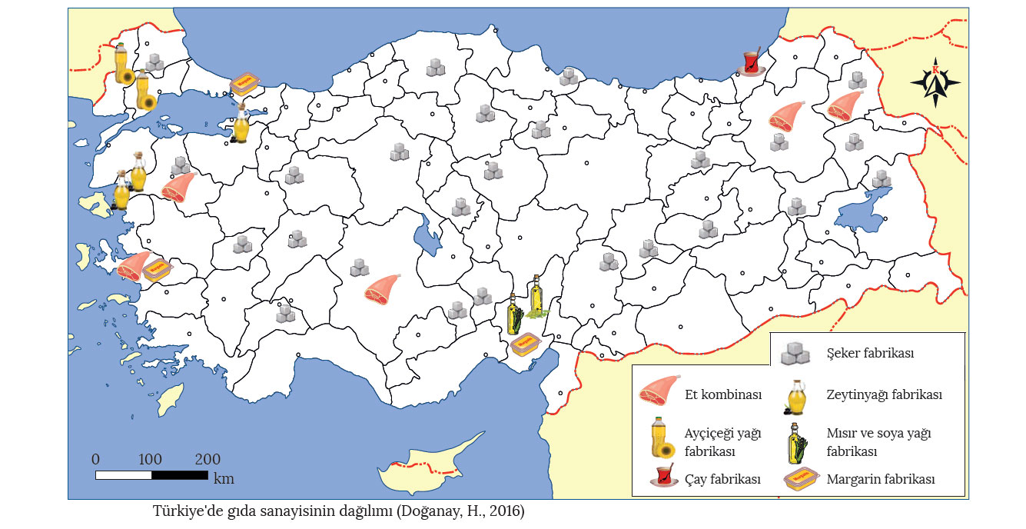
Türkiye’nin pamuk tarımı ve hayvancılık faaliyetlerinde gelişmiş olması, dokuma ve deri işletmeciliğinde gelişmesine olanak sağlamıştır. Günümüzde pamuklu dokuma faaliyetleri özel sektör tarafından yürütülmektedir. Pamuklu dokuma ve pamuk ipliği tesisleri; Adana, İzmir, Denizli, Aydın, Antalya, Manisa, Gaziantep gibi illerde ham maddeye bağlı olarak kurulmuştur. İstanbul, Bursa ve Kayseri gibi illerde ise bu sanayi kolunun gelişmesi ham madde temininin kolay olmasından kaynaklanmaktadır. Ülke genelinde yünlü dokuma sanayisi, genellikle küçük ve orta büyüklükteki işletmelerde iç pazara yönelik yapılmaktadır. Yün ipliği, yünlü kumaş dokuma, yünlü örme işleri (trikotaj), halıcılık ve kilimcilik yünlü dokuma sanayisinin faaliyet alanları arasında yer almaktadır. İstanbul, Kocaeli (Hereke), Bursa, İzmir, Manisa, Uşak, Isparta, Kayseri ve Gaziantep yünlü dokuma sanayisinin geliştiği başlıca merkezlerdir. Türkiye'nin geleneksel el sanatlarından olan halıcılık ve kilimcilik; Isparta, Kayseri (Bünyan), Manisa (Demirci, Gördes, Kula), Kocaeli (Hereke), Uşak gibi merkezlerde yapılmaktadır. El yapımı halı ve kilimler yurt dışına ihraç edilmektedir. Son yıllarda suni ipek üretimine bağlı olarak doğal ipek üretimi gerilemiştir. İpekli dokuma sanayisi İstanbul, Bursa ve Gemlik’te gelişmiştir.
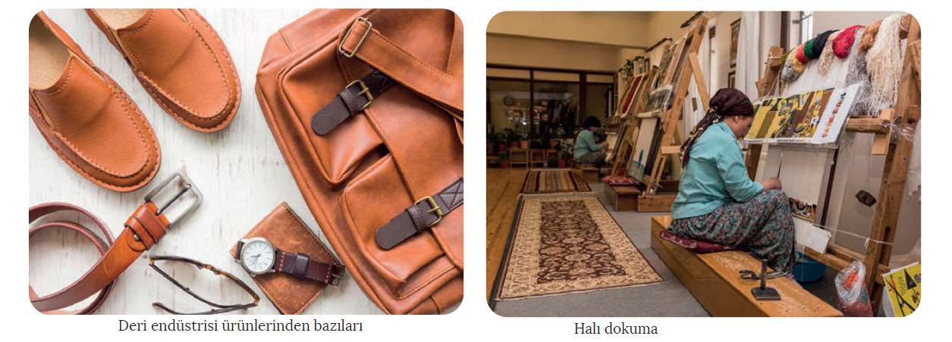
Hazır giyim sektöründe dünyanın önemli ihracatçıları arasında yer alan Türkiye, bu sektöre yönelik ülke içindeki istihdamda da önemli bir paya sahiptir. Ülkemizde tekstil, hazır giyim ve örme sanayisi; genellikle pazar ve ulaşım koşullarına bağlı olarak İstanbul, İzmit, Bursa, İzmir, Ankara ve Adana gibi büyük şehirlerde gelişmiştir. Giysi, ayakkabı, çanta, cüzdan gibi ürünlerin üretildiği deri sanayisi ise başta İstanbul olmak üzere İzmir, Bursa, Bolu, Uşak ve Tekirdağ’da gelişmiştir.
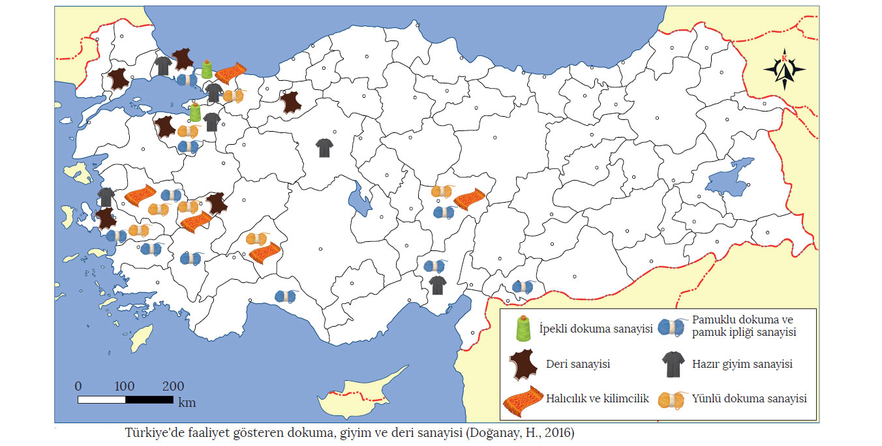

Orman ürünleri ve mobilya sanayisi, ham madde olarak ormanlardan elde edilen odunu kullanmaktadır. Kâğıt, kereste, lif levha, yonga levha, parke, sunta ve kontraplak başlıca orman ürünleridir. Türkiye'de kereste fabrikalarının daha çok Batı Karadeniz’de yoğunlaştığı görülmektedir. İstanbul, Ankara, Kayseri, İzmir ve İnegöl (Bursa) mobilya üretiminin gerçekleştiği şehirler olarak ön plana çıkmaktadır.
Ham maddesini odunun yanı sıra bazı bitkiler (saman, mısır sapı, saz, kamış vb.) ile atık kâğıtların oluşturduğu kâğıt sanayisi Türkiye'de önemli bir faaliyet koludur. İzmit, Çaycuma (Zonguldak), Dalaman (Muğla), Balıkesir ve Taşköprü (Kastamonu) kâğıt fabrikaları bulunmaktadır.
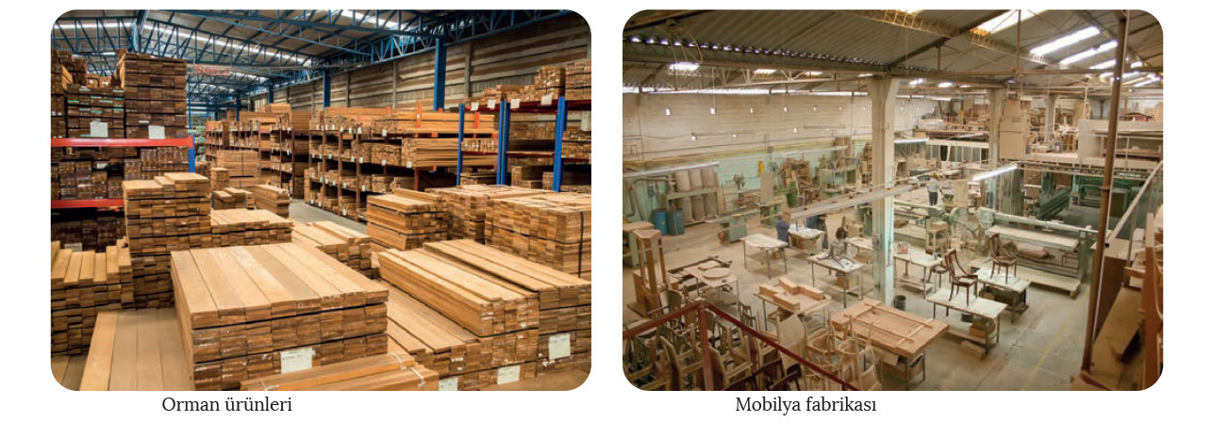
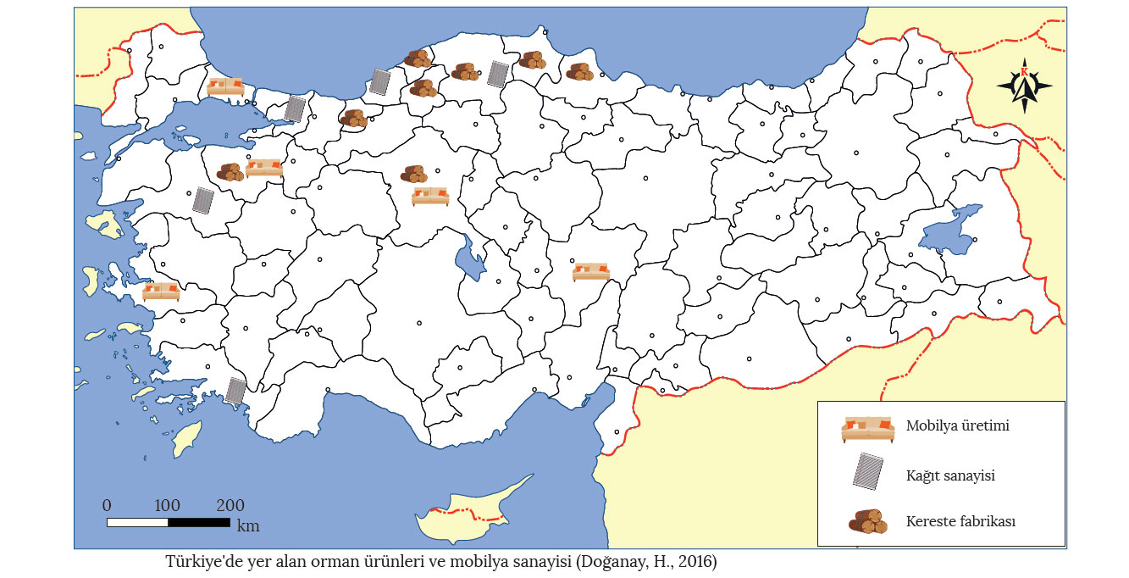

Kimya sanayisinde birçok ham madde kullanılarak çok sayıda ürün elde edilmektedir. Kimya sanayisinin başlıca alt dalları petrokimya, ilaç, lastik, gübre, sabun ve deterjan sanayileridir. Petro kimya sanayisinde LPG (Sıvılaştırılmış Petrol Gazı), benzin, motorin, fuel-oil, jet yakıtı, gaz yağı, madeni yağlar, sentetik lifler, plastik, asfalt, naftalin gibi birçok ürün elde edilmektedir. Türkiye'de bulunan petrol rafinerileri; İpraş, Aliağa (İzmir), Orta Anadolu (Kırıkkale) ve Batman rafinerileri şeklinde sıralanabilir. Batman Rafinerisi sadece Türkiye'de çıkarılan petrolü işlemektedir. Motorlu taşıtlara lastik üreten fabrikalar ise İzmit, Adapazarı ve Kırşehir’de bulunmaktadır.

Toprağa katılan ve verimi artırmaya dönük inorganik veya mineral maddelere yapay gübre denir. Yapay gübreler azotlu, fosfatlı, potaslı ve kompeze (bileşik) olarak üretilmektedir. Türkiye'de gübre üreten tesisler Bandırma (Balıkesir), Aliağa (İzmir), Kocaeli, İskenderun, Ceyhan (Adana), Mersin, Kütahya, Gemlik (Bursa) ve Samsun'da bulunmaktadır. Kimya sanayisinin bir kolu olan ilaç sanayisi, başta İstanbul olmak üzere Kocaeli ve Tekirdağ’da gelişmiştir. Sabun ve deterjan üretimi de kimya sanayisinin bir faaliyet koludur. İstanbul, İzmir, İzmit, Balıkesir ve Gaziantep sabun ve deterjan üreten tesislerin bulunduğu başlıca illerdir.
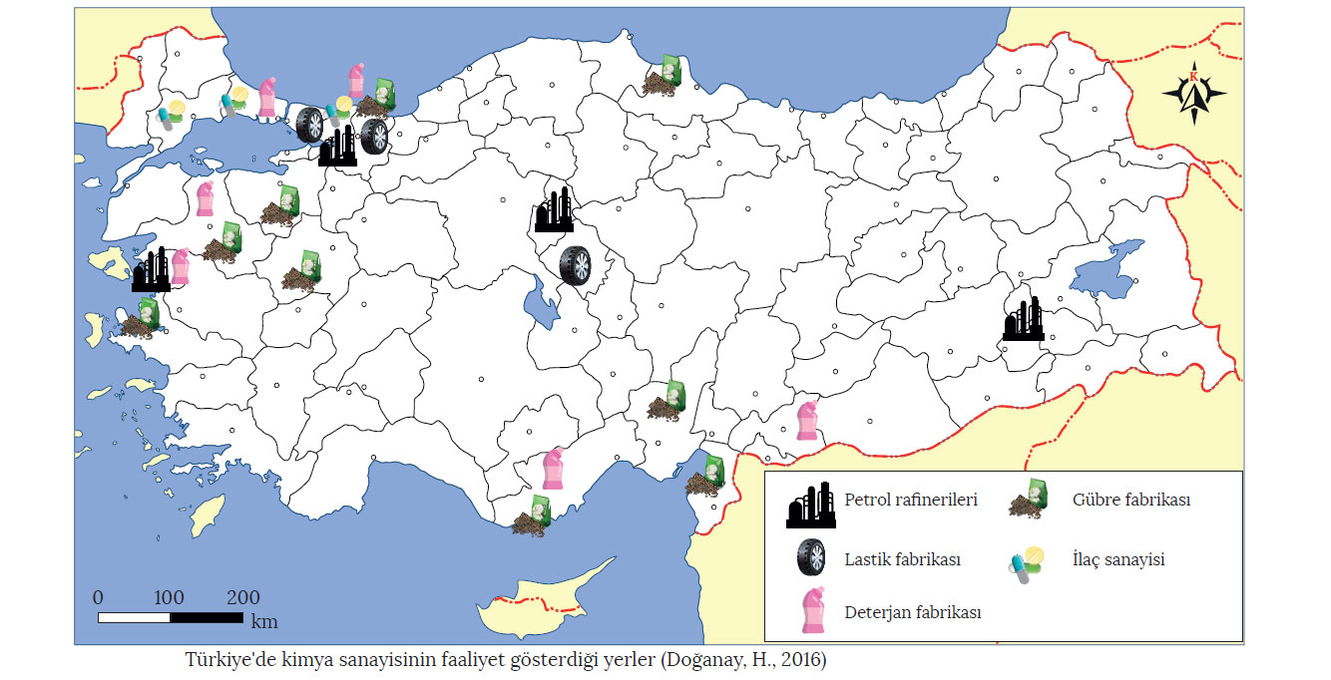
Taş ve toprağa dayalı sanayiden elde edilen başlıca ürünler; çimento, tuğla, kiremit, cam ve cam ürünleri, kireç, alçı ve seramik eşya şeklinde sıralanabilir. Türkiye'nin en gelişmiş üretim alanlarından biri olan çimento endüstrisi, ülke genelinde çimento fabrikalarının yayılmasını sağlamıştır. TÜİK verilerine göre 1950 yılında Türkiye'deki çimento üretimi 400 bin ton iken 2019 yılında 61,4 milyon tona yükselmiştir.

Cam üretiminin ham maddesi; beyaz kum olarak adlandırılan kuvars kumunun yanı sıra kireç taşı, sodyum sülfat ve bazı kimyasallardır. Türkiye'de ilk cam fabrikası 1934 yılında İstanbul Beykoz'da kurulmuştur. Kırklareli, Tekirdağ, Mersin ve Eskişehir günümüzde cam fabrikalarının bulunduğu iller arasındadır.
Türkiye'de nüfus artışı ve hızlı şehirleşme sonucu artan konut ihtiyacı, tuğla ve kiremit sanayisinin gelişmesini sağlamıştır. Eskişehir, Kütahya, Afyonkarahisar, Uşak, Tokat, Manisa ve İzmir bu fabrikaların yoğunlaştığı iller arasındadır.
Seramik, porselen ve fayans üretiminde ana ham madde kil, kaolin, feldspat ve kuvars kumudur. Seramik ve porselenden elde edilen ürünlerin de ihracatta yer aldığı görülmektedir. Çan (Çanakkale), Bozüyük ve Söğüt (Bilecik), Kütahya, İstanbul, İzmir ve Eskişehir başlıca seramik ve porselen fabrikalarının olduğu yerlerdir.
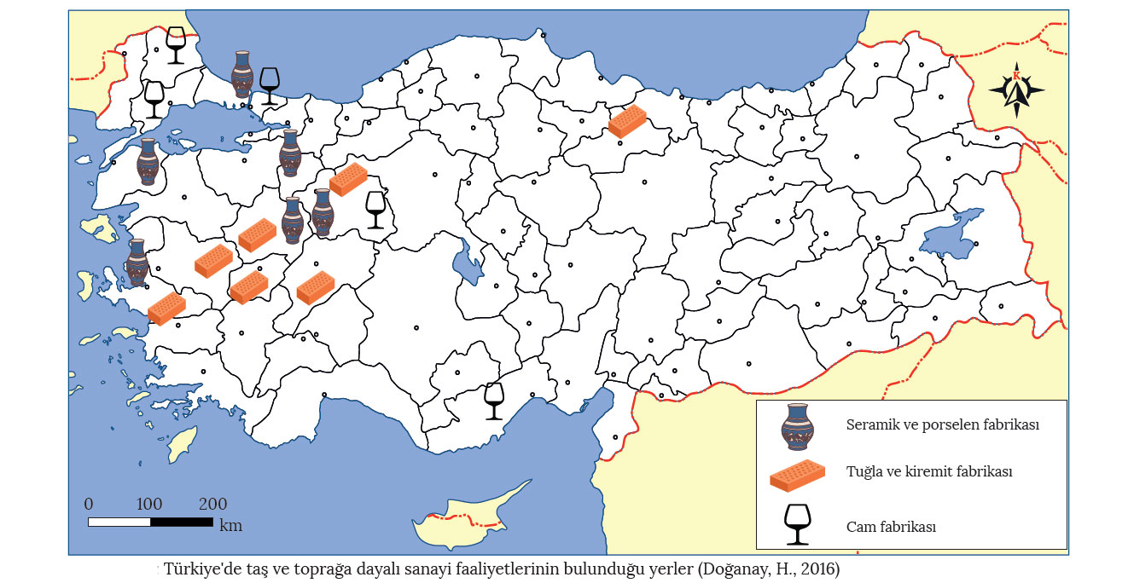
Makine sanayisi; ulaşım araçları yapımı, elektrikli makinelerin imalatı, tarım aletleri yapımı, savunma sanayisine ait araçların imalatı gibi kollardan oluşmaktadır. Türkiye'de otomotiv sektöründe ilk tesis, 1954 yılında montaj üretime bağlı olarak İstanbul Tuzla’da kurulmuştur. İlk yerli Türk otomobili, Devrim adıyla Eskişehir Lokomotif ve Motor Endüstri Tesisleri'nde imal edilmiştir. Bunlar, 2 adet ilk örnek otomobil olup çeşitli nedenlerden dolayı üretim bu sayı ile sınırlı kalmıştır. Yerli otomobil alanında ilk gerçek girişim, 1966 yılında “Anadol” marka otomobil üretimi ile başlamıştır. Yaklaşık 16 yıl (1966-1982) üretim yapan Anadol Tesisleri'nde yaklaşık 87 bin adet binek otomobil üretilmiştir. Türkiye’de günümüzde Bursa, İzmir, İstanbul, Kocaeli ve Sakarya'da otomobil ve yük taşıtları üreten fabrikalar bulunmaktadır. Otomotiv sektörü, Türkiye'nin ihracatında önemli bir paya sahiptir.

Türk otomotiv sektöründe ön plana çıkan üretim sahalarından biri de traktör endüstrisidir. Adapazarı, Ankara, İstanbul, Tekirdağ ve Konya traktör fabrikalarının bulunduğu başlıca illerdir. Türkiye'de traktörün yanı sıra tarım araçları da üretilmektedir. Tarım araçları sanayisine dayalı üretim; İstanbul, Adapazarı, Kocaeli, İzmir, Ankara ve Kayseri’de gelişmiştir. Lokomotif üretimi Adapazarı, Eskişehir ve Sivas’ta; ray bakım tesisleri ise Sivas ve Ankara’da yer almaktadır.
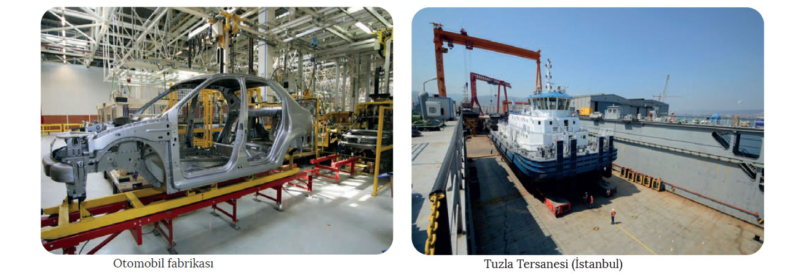
Gemi yapım sanayisi askerî ve sivil amaçlı gemilerin yapım, bakım ve onarım hizmetlerini içerir. Türkiye'de en önemli tersaneler, İstanbul ile İzmit arasında yer almaktadır. Gölcük, Tuzla, Pendik ve Haliç bu tersanelerden bazılarıdır. Deniz turizmine yönelik yat sanayisinin geliştiği yerlere bakıldığında İstanbul, Antalya ve Bodrum ön plana çıkmaktadır. Türkiye’de birçok sanayi kuruluşunda kullanılan makineler, elektrikli aletler, küçük ev eşyaları ve özellikle de beyaz eşya sanayisinin geliştiği görülmektedir. İstanbul, Ankara, İzmir, Manisa, Bursa ve Gaziantep bahsedilen sanayi tesislerinin ön plana çıktığı illerdir.

Jeopolitik açıdan siyasi, bölgesel ve ekonomik karmaşanın yoğun olduğu bir bölgede yer alan Türkiye'de savunma sanayii oldukça önemli bir yere sahiptir. Makine Kimya Endüstrisi Kurumu (MKEK), Askerî Elektronik Sanayii (ASELSAN), Askerî Pil Sanayii (ASPİLSAN), Hava Elektronik Sanayii (HAVELSAN) savunma sanayisinin başlıca kurumlarıdır. Türkiye'de ilk silah fabrikası Kırıkkale’de kurulmuştur. Türk Silahlı Kuvvetlerinin ihtiyacı olan silah, patlayıcı mühimmat gibi malzemeler başta Kırıkkale, Çankırı, Ankara ve Eskişehir olmak üzere ülkenin çeşitli yerlerinde bulunan fabrikalardan karşılanmaktadır.
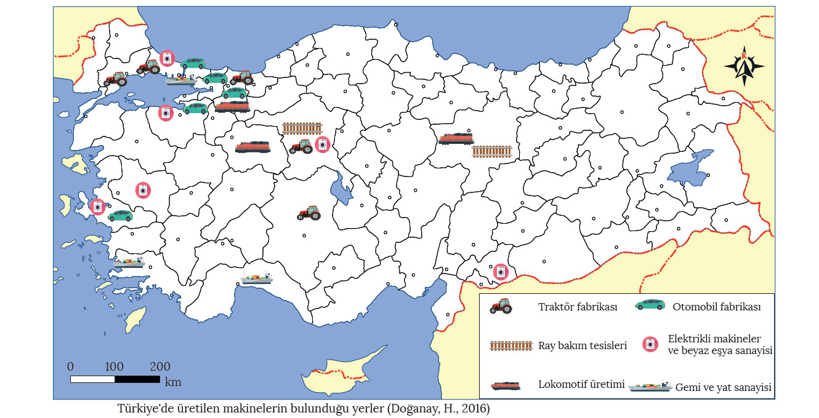
Ölçme-Değerlendirme  • Bireysel öğrenme etkinliklerine yönelik Ölçme Değerlendirme  • Grupla öğrenme etkinliklerine yönelik Ölçme Değerlendirme  • Öğrenme güçlüğü olan öğrenciler ve ileri düzeyde öğrenme hızında olan öğrenciler için ek Ölçme-Değerlendirme etkinlikleri | - Ülkemizde fabrika kurmanız istenseydi nereye fabrika kurmak isterdiniz? Neden?  - Un ve Unlu mamuller sanayisinin iç Anadolu da yoğunlaşmasının nedenleri nelerdir?  - Ülkemizde enerji kaynağından dolayı belirli alanlarda yoğunlaşan sanayi hangisidir?  - Ülkemizde otomotiv sanayinin son yıllarda hızla gelişmesinde neler etkili olmuştur?  - Ülkemizin hazır giyim sanayinde dünyada önemli bir yere sahip olmasını açıklayınız.
Dersin Diğer Derslerle İlişkisi
BÖLÜM IV
Planın Uygulanmasına İlişkin Açıklamalar | Konu ……….. ders saatinde işlenmiş, gerekli değerlendirmeler yapılarak amacına ulaşmıştır.  Aksayan yönler:…………………………………………………………………………………

………………………….. ………………………. Coğrafya Öğretmeni Okul Müdürü

